计算机科学系实验报告（首页）
课程名称 |  | 操作系统 |  |  | 班级 | 13网络2班
实验名称 |  | 进程通信 |  |  | 教导教师 |  | 刘宇芳
姓名 | 何树深 |  | 学号 | 1314080903212 | 组号 | 0 | 日期 | 2015年12月15日

实验目的：
(1) 理解用管道方式实现进程通信
(2) 理解用共享存储区方式实现进程通信

实验仪器及材料：
微型计算机、windows XP 操作系统，Linux Virtual Machine运行环境。

实验内容：
任务1：并发进程间通过管道实现数据实时传送
所谓管道，是指能够连接写进程和读进程的、并允许它们以生产者----消费者方式进行通信的一个共享文件，又称为pipe文件。由写进程从管道的写入端将数据写入管道，而读进程则从管道的读出端读出数据。管道分有名管道和无名管道。无名管道是利用系统调用pipe( )建立起来的一个无名的临时文件，只能用该系统调用所返回的文件描述符来识别该文件，因此只有创建管道的进程及其子孙进程才能识别此文件描述符，才能利用该文件（管道）进行通信。

代码说明：
父进程准备好读、写缓冲区，创建一个无名管道；
父进程分别创建两个子进程；
每个子进程通过管道分别向父进程传送一个(<=50字符的)字符串，然后结束；
父进程等待子进程传来的数据，从管道中接收到数据后，将字符串从屏幕上显示出来，然后结束。

#include <unistd.h>
#include <signal.h>
#include <stdio.h>
int p1,p2;
main( )
{
int fd[2];
char outpipe[100],inpipe[100];/*定义文件I/O的缓冲区*/
pipe(fd);/*创建一个管道*/
while ((p1=fork( ))==-1);
if(p1==0)/*p1子进程*/
{
lockf(fd[1],1,0);/*互斥，管道的写端上锁*/
sprintf(outpipe,"child 1 process is sending message!"); /*把数据串放入缓冲区outpipe中*/
write(fd[1],outpipe,50);/*向管道写入长为50字节的串*/
sleep(5); /*自我阻塞5秒*/
lockf(fd[1],0,0);/*管道的写端开锁*/
exit(0);
}
else/*父进程*/
{
while((p2=fork( ))==-1);
if(p2==0)/* p2子进程*/
{
lockf(fd[1],1,0);/*互斥*/
sprintf(outpipe,"child 2 process is sending message!");
write(fd[1],outpipe,50);
sleep(5);
lockf(fd[1],0,0);
exit(0);
}
else/*父进程*/
{
wait(0);/*同步，等待一个子进程结束*/
read(fd[0],inpipe,50); /*从管道中读长为50字节的串(为什么不需上锁？)*/
printf("%s\n",inpipe);
wait(0); /*同步，等待另一个子进程结束*/
read(fd[0],inpipe,50);
printf("%s\n",inpipe);
exit(0);
}
}
}

任务1涉及到的系统调用：
1、pipe( )
系统调用格式
pipe(filedes)
参数定义
int pipe(filedes);
int filedes[2];
其中，filedes[1]是写入端，filedes[0]是读出端。
功能：建立一无名管道。管道建立后，写进程将数据写入文件filedes[1]，读进程从文件filedes[0]中读数据，从而实现读/写进程的管道通信。
另外，管道是一个临界资源，写/写进程、读/写进程应互斥使用管道。
该函数使用头文件如下：
#include <unistd.h>
#inlcude <signal.h>
#include <stdio.h>
2、read( )/*Windows中的C语言也有此函数*/
系统调用格式：
read(fd,buf,nbyte)
功能：从fd所指示的文件中读出nbyte个字节的数据，并将它们送至由指针buf所指示的缓冲区中。如该文件被加锁，等待，直到锁打开为止。
参数定义
int read(fd,buf,nbyte);
int fd;
char *buf;
unsigned nbyte;
3、write( ) /*Windows中的C语言也有此函数*/
系统调用格式：
write(fd,buf,nbyte)
功能：把nbyte 个字节的数据，从buf所指向的缓冲区写到由fd所指向的文件中。如文件加锁，暂停写入，直至开锁。
参数定义同read( )。
4、sleep( )
使调用进程睡眠n秒后，自动唤醒自己进入就绪状态。
系统调用格式：
Sleep(n)
int n;
其中，n是进程等待的秒数。

任务2：并发进程间通过共享存储区实现数据传送
代码说明：
用主程序作为“引子”，先后fork()两个子进程，SERVER和CLIENT，让它们利用共享存储区的方式进行通信：
接收端SERVER：获取(如果还没有就创建)一个KEY为75的共享存储区，并将第一个字节置为-1，作为数据空的标志，等待其他进程发来的消息。当该字节的值发生变化时，表示收到了信息。SERVER取得该数据，进行处理，然后将处理结果显示出来，再显示一句“(server)received”。
发送端CLIENT：获取一个KEY为75的共享区，当共享区第一个字节的值为-1时，表示SERVER端空闲。这时CLIENT向共享区中填入要发送的数据，同时显示自己发送的数据，然后再显示一句“(client)send”。
发送和接收的过程循环进行30次。
父进程在SERVER和CLIENT均退出后结束。
在以下程序中，每个函数只关注一个进程包含的程序段。

#include <sys/types.h>
#include <sys/msg.h>
#include <sys/ipc.h>
#define SHMKEY 75
#include <stdio.h>
int shmid,i,j,p1,p2;
int *addr;
void SERVER()/*接收进程*/
{
int i;
shmid=shmget(SHMKEY,1024,0777|IPC_CREAT); /*创建共享存储区*/
addr=shmat(shmid,0,0); /*将共享存储区附接到本进程的数据区*/
do
{
*addr=-1;
while (*addr==-1);/*非让权等待，等待信息传来*/
i=*addr; /*从共享存储区读数据*/
printf("%d",i+100);/*加工该数据*/
printf("(server)received\n");
}while(*addr);
shmctl(shmid,IPC_RMID,0); /*撤消共享存储区，归还资源*/
exit(0);
}
void CLIENT()/*发送过程*/
{
int j;
shmid=shmget(SHMKEY,1024,0777);/* 打开共享存储区*/
addr=shmat(shmid,0,0); /*将共享存储区附接到本进程的数据区*/
for (j=29;j>=0;j--)
{
while (*addr!=-1);/* 非让权等待，等待共享存储区空闲*/
*addr=j;/*往共享存储区中写数据*/
printf("%d",j);
printf("(client)sent\n");
}
exit(0);
}
main()
{
while ((p1=fork())==-1);/*父进程*/
if (p1==0) SERVER();/*子进程p1*/
while ((p2=fork())==-1); /*父进程*/
if (p2==0) CLIENT();/*子进程p2*/
wait(0); /*父进程*/
wait(0); /*父进程*/
}

任务2涉及到的系统调用：
1、shmget( )
创建/获得一个共享存储区。
系统调用格式：
shmid=shmget(key,size,flag)
参数定义
int shmget(key,size,flag);
key_t key;
int size,flag;
其中，key是共享存储区的名字；size是其大小（以字节计）；flag由操作允许权和控制命令值相“或”得到。当控制命令为IPC_CREAT，表示若系统中尚无指名的共享存储区，则由核心建立一个共享存储区；若系统中已有共享存储区，则获取该存储区。返回参数是共享存储区的描述符。
该函数使用头文件如下：
#include<sys/types.h>
#include<sys/ipc.h>
#include<sys/shm.h>
2、shmat( )
共享存储区的附接。从逻辑上将一个共享存储区附接到进程的虚拟地址空间上，返回共享存储区的首地址。
系统调用格式：
viraddr=shmat(shmid,addr,flag)
参数定义：
char *shmat(shmid,addr,flag);
int shmid,flag;
char * addr;
其中，shmid是共享存储区的标识符；addr是用户给定的，将共享存储区附接到进程的虚地址空间。若是0，由系统选择一个适当的地址来附接；flag规定共享存储区的读、写权限，以及系统是否应对用户规定的地址做舍入操作。其值为SHM_RDONLY时，表示只能读；其值为0时，表示可读、可写；其值为SHM_RND（取整）时，表示操作系统在必要时舍去这个地址。该系统调用的返回值是共享存储区所附接到的进程虚地址viraddr。
该函数使用头文件如下：
#include<sys/types.h>
#include<sys/ipc.h>
#include<sys/shm.h>

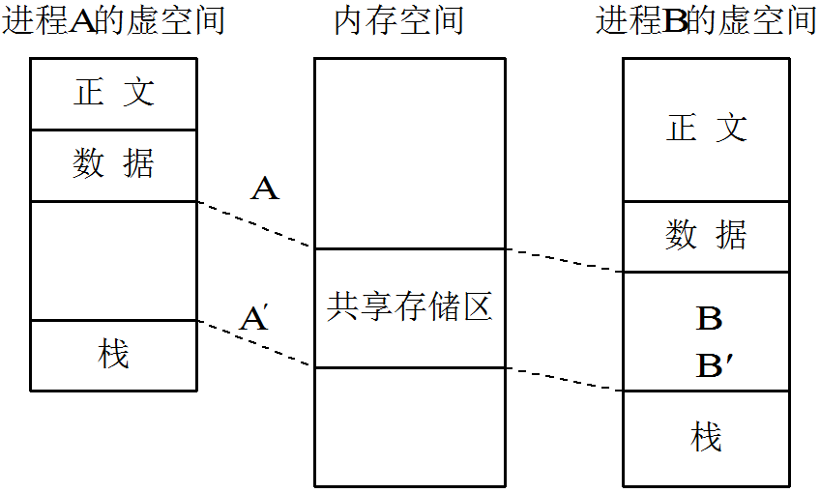
3、shmctl( )
共享存储区的控制，对其状态信息进行读取和修改。
系统调用格式：
shmctl(shmid,cmd,buf)
参数定义
int shmctl(shmid,cmd,buf);
int shmid,cmd;
struct shmid_ds *buf;
其中，buf是一个用户级的数据结构地址，cmd规定操作的类型，类型可分为多种形式：
（1）用于查询有关共享存储区的情况。如其长度、当前连接的进程数、共享区的创建者标识符等；
（2）用于设置或改变共享存储区的属性。如共享存储区的许可权、当前连接的进程计数等；
（3）对共享存储区的加锁和解锁命令；
（4）删除共享存储区标识符等。
该函数使用头文件如下：
#include<sys/types.h>
#include<sys/ipc.h>
#include<sys/shm.h>

编辑运行程序，观察并记录运行结果。
任务1：
把输出信息改了。
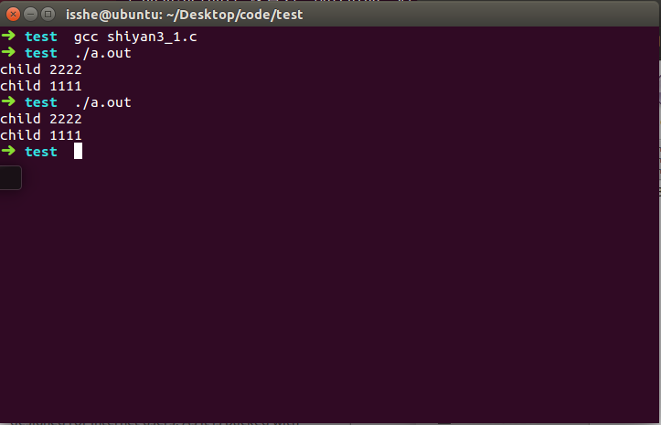

任务2：
注意： 此程序是更改后的程序。是在共享存储区写入多个字节版本。
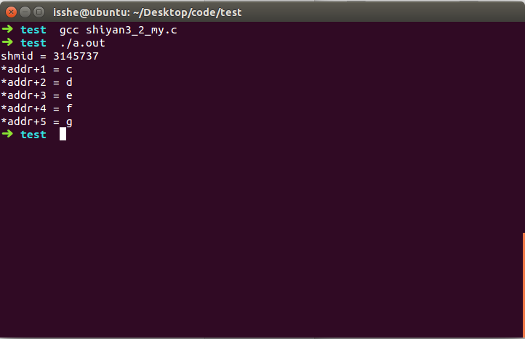
思考题：
1 程序中的sleep(5)起什么作用？
答：给足够的时间给父进程读。

2 管道是父进程创建的，子进程1和2为什么也能对管道进行操作？
答：父进程创建无名管道/无名文件，因为子进程继承了父进程的资源，所以子进程知道管道的文件描述符，因此子进程也能对管道进行操作。

3、长度为1024B的共享存储区，在每次通信时被使用了多少？如果每次想多传几个字节，程序该如何改写? (实验报告上给出改写后的源码，并在机器上运行，观察并记录运行结果。)
答：共享缓冲区每次被用sizeof(char)字节。
直接在addr后面写入数据即可。
代码如下：[添加代码为标红的两行]
#include <sys/types.h>
#include <sys/msg.h>
#include <sys/ipc.h>
#include <unistd.h>
#include <stdlib.h>
#include <stdio.h>
#include <string.h>

#define SHMKEY 75

int shmid,i,j,p1,p2;
int *addr;
void SERVER()/*接收进程*/
{
int i;
shmid=shmget(SHMKEY,1024,0777|IPC_CREAT); /*创建共享存储区*/
addr=shmat(shmid,(void*)0,0); /*将共享存储区附接到本进程的数据区*/
do
{
*addr=-1;
while (*addr==-1);/*非让权等待，等待信息传来*/
i=*addr; /*从共享存储区读数据*/
printf("%d",i+100);/*加工该数据*/
printf(":%s\n", addr+1);
printf("(server)received\n");

}while(*addr);

shmctl(shmid,IPC_RMID,0); /*撤消共享存储区，归还资源*/
exit(0);
}

void CLIENT()/*发送过程*/
{
int j;
shmid=shmget(SHMKEY,1024,0777);/* 打开共享存储区*/
addr=shmat(shmid,0,0); /*将共享存储区附接到本进程的数据区*/
for (j=3;j>=0;j--)
{
while (*addr!=-1);/* 非让权等待，等待共享存储区空闲*/
*addr=j;/*往共享存储区中写数据*/
memcpy(addr+1, "hello hello", 12);
printf("%d",j);
printf("(client)sent\n");
}
exit(0);
}
main()
{
while ((p1=fork())==-1);/*父进程*/
if (p1==0) SERVER();/*子进程p1*/
while ((p2=fork())==-1); /*父进程*/
if (p2==0) CLIENT();/*子进程p2*/
wait(0); /*父进程*/
wait(0); /*父进程*/
}

